Муниципальная газета Веретейского сельского поселения
№ 6 (114) 19 июля 2019 года
Учредитель - администрация Веретейского сельского поселения

Администрация Веретейского сельского поселения
Некоузский муниципальный район Ярославская область _____________________________________________________________
ПОСТАНОВЛЕНИЕ
от 11.07.2019г. № 133
Об опубликовании списков избирательных участков
для проведения голосования и подсчета голосов избирателей
на выборах депутатов Муниципального Совета Веретейского
сельского поселения Некоузского муниципального района
Ярославской области четвертого созыва 8 сентября 2019 года
В соответствии с пунктом 6 статьи 37 Закона Ярославской области от 2 июня 2003 года № 27-з «О выборах в органы государственной власти Ярославской области и органы местного самоуправления муниципальных образований Ярославской области»
АДМИНИСТРАЦИЯ ПОСТАНОВЛЯЕТ:
1. Опубликовать в районной газете «Вперед» и периодическом печатном издании «Наш Вестник», распространяемом в Веретейском сельском поселении, разместить на официальном сайте поселения список избирательных участков для проведения голосования и подсчета голосов избирателей на выборах депутатов Муниципального Совета Веретейского сельского поселения Некоузского муниципального района Ярославской области четвертого созыва 8 сентября 2019 года (Приложение № 1).
2. Настоящее Постановление вступает в силу с момента опубликования.

Глава
Веретейского сельского поселения Т.Б. Гавриш
Приложение № 1
к Постановлению от 11.07.2019г. № 133
Список избирательных участков для проведения голосования и подсчета голосов избирателей на выборах депутатов Муниципального Совета Веретейского сельского поселения Некоузского муниципального района Ярославской области четвертого созыва
(десятимандатный избирательный округ №1) 8 сентября 2019 года

Избирательный участок № 0801
Границы избирательного участка: деревни: Большие Заломы, Большое Дьяконово, Григорево, Малое Дьяконово, Малые Заломы; поселок Борок.
Местонахождение участковой избирательной комиссии и помещения для голосования: п. Борок, д. 132, Борковский дом культуры - филиал муниципального учреждения культуры «Некоузский культурно-досуговый центр», тел. 2-45-46.

Избирательный участок № 0802
Границы избирательного участка: деревни: Бажутино, Беликово, Бельнево, Большие Ченцы, Бухалово, Ванинская, Варжино, Верховина, Волково, Голбино, Горки, Грезное, Грязивец, Дмитрихово, Долгарево, Завражье, Заручье, Иконино, Кальтино, Каплино, Кашеварка, Кашино, Клабуково, Клыково, Комарово, Копань, Лесканово, Липняги, Луговая, Малые Ченцы, Манино, Марьино, Маслово, Матуково, Маурино, Мясниково, Никольское, Опряково, Погорелка, Поройки, Посошниково, Пустошка, Пушкино, Родионово, Рой, Середка, Харино, Царево, Чеснава, Шахаево; села: Воскресенское, Лацкое, Покров-Раменье, Раево.
Местонахождение участковой избирательной комиссии и помещения для голосования: с. Лацкое, ул. Центральная, д. 36, муниципальное общеобразовательное учреждение Лацковская основная общеобразовательная школа, тел. 3-23-38.

Избирательный участок № 0803
Границы избирательного участка: деревни: Большие Столбища, Бор, Дор, Дуброва, Ефаново, Иванцево, Кашино, Лямино, Малые Столбища, Нивы, Новинка Горняя, Новинка Алферова, Обухово, Обуховцево, Остроги, Павловская, Переслегино, Прямик, Сысоево, Чурилово; село Веретея.
Местонахождение участковой избирательной комиссии и помещения для голосования: с. Веретея, ул. Центральная, д.23, Веретейский дом культуры - филиал муниципального учреждения культуры «Некоузский культурно-досуговый центр», тел. 3-24-39.

Избирательный участок № 0804
Границы избирательного участка: деревни: Великово, Высоково, Горки, Грибова, Заручье, Кожевниково, Кулотино, Назимино, Никулкино, Обрубово, Пасеново, Погорелка, Полежаево, Пропасть, Споротково, Угол, Федотьево; села: Верхне-Никульское, Кузьма-Демьян, Марьино.
Местонахождение участковой избирательной комиссии и помещения для голосования: с. Марьино, ул. Центральная, д.9, Марьинский дом культуры - филиал муниципального учреждения культуры «Некоузский культурно-досуговый центр», тел. 3-34-72.

Администрация Веретейского сельского поселения
Некоузский муниципальный район Ярославская область _____________________________________________________________
ПОСТАНОВЛЕНИЕ
от 11.07.2019г. № 132
О выделении помещений для встреч
с избирателями на выборах депутатов
Муниципального Совета Веретейского
сельского поселения Некоузского муниципального района
Ярославской области четвертого созыва 8 сентября 2019 года
В соответствии с Законом Ярославской области от 02.06.2003г. № 27-з «О выборах в органы государственной власти Ярославской области и органы местного самоуправления муниципальных образований Ярославской области», Решением территориальной избирательной комиссии Некоузского района № 76/403 о 04.07.2019г. «О Порядке предоставления зарегистрированным кандидатам, их доверенным лицам помещений для проведения агитационных публичных мероприятий в форме собраний при проведении выборов депутатов Муниципальных Советов Веретейского, Волжского, Некоузского, Октябрьского сельских поселений Некоузского муниципального района Ярославской области четвертого созыва, выборов Главы Октябрьского сельского поселения Некоузского муниципального района Ярославской области 8 сентября 2019 года»
АДМИНИСТРАЦИЯ ПОСТАНОВЛЯЕТ:
1. Определить места для проведения встреч с избирателями на территории Веретейского сельского поселения согласно приложению 1.
2. Настоящее Постановление опубликовать в периодическом печатном издании «Наш Вестник», распространяемом в Веретейском сельском поселении.
3. Настоящее Постановление вступает в силу с момента опубликования.
4. Контроль за исполнением настоящего Постановления оставляю за собой.

Глава
Веретейского сельского поселения Т.Б. Гавриш
Приложение №1
к Постановлению от 11.07.2019г. № 132
Перечень
помещений, пригодных для проведения агитационных публичных мероприятий и находящихся в муниципальной собственности

п. Борок, д. 15 | Администрация Веретейского сельского поселения

Администрация Веретейского сельского поселения
Некоузский муниципальный район Ярославская область _____________________________________________________________
ПОСТАНОВЛЕНИЕ
от 12.07.2019г. № 136

Об утверждении Порядка выбора
организатора ярмарки на территории
Веретейского сельского поселения
В соответствии с Федеральным законом от 28.12.2009 № 381-ФЗ «Об основах государственного регулирования торговой деятельности в Российской Федерации», постановлением Правительства Ярославской области от 01.07.2010 № 435-п «Об утверждении Порядка организации ярмарок и продажи товаров (выполнения работ, оказания услуг) на них»
АДМИНИСТРАЦИЯ ПОСТАНОВЛЯЕТ:
1. Утвердить Порядок выбора организатора ярмарки на территории Веретейского сельского поселения (Приложение 1).
2. Контроль за исполнением настоящего Постановления возложить на заместителя Главы Маковкина А.В.
3. Настоящее Постановление опубликовать в периодическом печатном издании «Наш Вестник», распространяемом в Веретейском сельском поселении.
4. Настоящее Постановление вступает в силу с момента опубликования.

Глава
Веретейского сельского поселения Т.Б. Гавриш
Приложение № 1
к Постановлению от 12.07.2019г. № 136
Порядок
выбора организатора ярмарки на территории Веретейского сельского поселения
1. Общие положения
1.1. Порядок выбора организатора ярмарки на территории Веретейского сельского поселения (далее - Порядок) определяет процедуру и условия проведения конкурса на право заключения договора на организацию ярмарок на земельных участках, находящихся в муниципальной собственности, на земельных участках, государственная собственность на которые не разграничена, на территории Веретейского сельского поселения (далее - конкурс).
1.2. Предметом конкурса является право на заключение договора на организацию одной либо нескольких ярмарок на земельных участках, находящихся в муниципальной собственности, на земельных участках, государственная собственность на которые не разграничена, на территории Веретейского сельского поселения (далее - ярмарка).
Конкурс является открытым по составу участников.
1.3. Целью конкурса является обеспечение равных возможностей для юридических лиц и индивидуальных предпринимателей при определении организатора ярмарки, с которым заключается договор на организацию ярмарки на территории Веретейского сельского поселения (далее - договор).

2. Комиссия по проведению конкурса
2.1. Для проведения конкурса, подведения его итогов и определения победителя решением о проведении конкурса, оформляемом в виде постановления администрации Веретейского сельского поселения, формируется комиссия по проведению конкурса на право заключения договора (далее - комиссия).
2.2. Комиссия должна состоять не менее чем из трех членов, включая председателя комиссии.
Заседание комиссии считается правомочным, если на нем присутствуют не менее половины от ее состава.
2.3. Решения комиссии принимаются простым большинством голосов от числа членов комиссии, присутствующих на заседании. Каждый член комиссии имеет один голос. В случае равенства голосов голос председателя комиссии является решающим.

3. Объявление Конкурса и требования к заявителям
3.1. Решение о проведении конкурса публикуется на официальном сайте Веретейского сельского поселения в информационно-телекоммуникационной сети Интернет, на информационном стенде в здании Администрации не позднее, чем за 10 дней до дня проведения конкурса.
3.2. В решении о проведении конкурса указываются следующие сведения:
Место нахождения и почтовый адрес Администрации:
152742, Ярославская область, Некоузский район, пос. Борок д. 15.
График работы Администрации: понедельник - четверг: с 8:00 до 16:15; пятница: с 8:00 до 15:00; перерыв с 12:00 до 12:48; суббота, воскресенье – выходной.
В предпраздничные дни рабочее время сокращается на один час.
Телефон для справок: 8(48547) 24-8-21, тел/факс 24-8-21.
Адрес электронной почты: http://adm-vsp.ru.
- состав комиссии;
- предмет конкурса, в том числе информация о месте проведения, сроках и виде ярмарки, предельном количестве торговых мест на ярмарке, сроке действия договора на организацию ярмарки;
- место, дата и время начала, дата и время окончания срока подачи заявок;
- место, дата и время рассмотрения заявок и подведения итогов конкурса;
- порядок проведения конкурса, в том числе порядок оформления участия в конкурсе, подведения итогов конкурса в части, неурегулированной настоящим Порядком;
- форма заявки на участие в конкурсе;
- проект договора.
3.3. К участию в конкурсе допускаются юридические лица, независимо от организационно-правовой формы, формы собственности, места нахождения, индивидуальные предприниматели, претендующие на организацию ярмарки и подавшие заявку на участие в конкурсе (далее - заявитель), в отношении которых:
3.3.1. Отсутствует решение о ликвидации заявителя - юридического лица или решение арбитражного суда о признании заявителя - юридического лица, индивидуального предпринимателя банкротом и об открытии конкурсного производства.
3.3.2. Отсутствует решение о приостановлении деятельности заявителя в порядке, предусмотренном Кодексом Российской Федерации об административных правонарушениях, на день рассмотрения заявки на участие в конкурсе.
3.3.3. Отсутствует неисполненная обязанность по налогам, сборам и иным обязательным платежам в бюджеты любого уровня или государственные внебюджетные фонды за последний отчетный период в размере более десяти процентов балансовой стоимости активов заявителя по данным бухгалтерской отчетности за последний отчетный период. При этом заявитель считается соответствующим установленному требованию, если он обжаловал наличие указанной неисполненной обязанности в соответствии с законодательством Российской Федерации и решение по такой жалобе не принято на день рассмотрения заявки об участии в торгах.
Документы, подтверждающие обстоятельства, указанные в подпунктах 3.3.1 - 3.3.3 настоящего пункта Порядка, представляются заявителем самостоятельно.
3.4. Проверка заявителей на соответствие требованиям, предусмотренным пунктом 3.3 Порядка, осуществляется комиссией.
3.5. Основаниями для отказа в допуске к участию в конкурсе являются:
- несоответствие заявителя требованиям, предусмотренным пунктом 3.3 Порядка;
- несоответствие заявки на участие в конкурсе требованиям, предусмотренным пунктом 4.2 Порядка, и решению о проведении конкурса;
- непредставление заявителем документов, предусмотренных пунктом 4.3 Порядка.

4. Представление заявок на участие в конкурсе
4.1. Заявка на участие в конкурсе и прилагаемые документы подаются организатору конкурса в срок и по форме, которые установлены решением о проведении конкурса.
4.2. В заявке указываются сведения о заявителе, включающие в себя следующее:
полное и сокращенное наименование, основной государственный регистрационный номер, место нахождения, телефон, идентификационный номер налогоплательщика - для юридического лица;
фамилия, имя, отчество, данные документа, удостоверяющего личность, сведения о месте жительства, телефон, идентификационный номер налогоплательщика, страховой номер индивидуального лицевого счета в системе обязательного пенсионного страхования Российской Федерации - для индивидуального предпринимателя.
4.3. К заявке на участие в конкурсе прилагаются следующие документы:
4.3.1. Копия свидетельства о государственной регистрации в качестве юридического лица, копии учредительных документов (для юридических лиц), заверенные печатью (при ее наличии) и подписью уполномоченного лица, копия свидетельства о государственной регистрации в качестве индивидуального предпринимателя, копия паспорта (для индивидуального предпринимателя).
4.3.2. Документ, подтверждающий полномочия лица на осуществление действий от имени заявителя.
4.3.3. Проекты плана мероприятий по организации ярмарки и продажи товаров (выполнения работ, оказания услуг) на ней, документов, устанавливающих режим работы ярмарки, порядок организации ярмарки, порядок и стоимость предоставления мест для продажи товаров (выполнения работ, оказания услуг) на ярмарке, схему расположения торговых мест на ярмарке, выполненную графически.
4.3.4. Документы, подтверждающие опыт участника конкурса - надлежащим образом заверенные копии решений уполномоченного на проведение ярмарки лица.
4.3.5. Подтверждение положительной деловой репутации - наличие у участника конкурса или работников участника конкурса наград, отзывов, рекомендательных и благодарственных писем, прочих поощрений.
4.4. Каждая заявка на участие в конкурсе, поступившая в установленный срок, регистрируется лицом, уполномоченным организатором конкурса на регистрацию заявок.
Заявки на участие в конкурсе, полученные после окончания срока подачи заявок, нерегистрируются и в тот же день возвращаются заявителям.
4.5. В случае если на участие в конкурсе подана только одна заявка, не подано ни одной заявки или ни один из заявителей не признан участником конкурса, конкурс признается несостоявшимся.
Если конкурс признан несостоявшимся по причине подачи единственной заявки на участие в конкурсе, с лицом, подавшим единственную заявку на участие в конкурсе, в случае если указанный заявитель, его заявка и документы соответствуют требованиям и условиям, предусмотренным Порядком и решением о проведении конкурса (далее - лицо, подавшее единственную заявку), организатор конкурса заключает договор.

5. Порядок проведения конкурса и подведения его итогов
5.1. Конкурс проводится в день, время и в месте, указанные в решении о проведении конкурса.
5.2. Комиссия рассматривает каждого из заявителей на соответствие требованиям, предусмотренным пунктом 3.3 Порядка, заявки на участие в конкурсе - на соответствие требованиям, предусмотренным пунктом 4.2 Порядка, и решению о проведении конкурса, прилагаемых документов - на соответствие требованиям, предусмотренным пунктом 4.3 Порядка.
Комиссия принимает решения о соответствии каждого из заявителей, заявки и документов требованиям и условиям, предусмотренным Порядком и решением о проведении конкурса, о проведении конкурса или признании конкурса несостоявшимся по основаниям, предусмотренным пунктом 4.5 Порядка, о допуске или об отказе в допуске заявителей к участию в конкурсе по основаниям, предусмотренным пунктом 3.5 Порядка. Данные решения вносятся в протокол рассмотрения заявок, который подписывается всеми присутствующими членами комиссии в день проведения конкурса.
Заявителям, не допущенным к участию в конкурсе, в письменной форме направляются уведомления о принятом комиссией решении в течение 5 дней со дня подписания протокола рассмотрения заявок.
5.3. При принятии решения о проведении конкурса комиссия переходит к сопоставлению заявок на участие в конкурсе.
5.4. Сопоставление заявок на участие в конкурсе осуществляется комиссией согласно шкале для оценки критериев сопоставления заявок на участие в конкурсе на право заключения договора на организацию ярмарки, установленной приложением к Порядку.
Для определения победителя конкурса комиссия должна сопоставлять заявки об участии в конкурсе в соответствии со следующими критериями:
5.4.1. Опыт участника конкурса в организации ярмарок. Определяется путем сложения продолжительности периодов времени, в течение которых проводились ярмарки, организованные участником конкурса. При этом при организации одновременно двух ярмарок период времени проведения засчитывается по каждой ярмарке отдельно.
5.4.2. Стоимость предоставления места для продажи товаров (выполнения работ, оказания услуг) на ярмарке. Максимальное количество баллов, которое может получить заявка об участии в конкурсе, соответствует количеству рассматриваемых заявок об участии в конкурсе. Количество баллов обратно пропорционально предложенной стоимости предоставления места для продажи товаров (выполнения работ, оказания услуг) на ярмарке. Шаг уменьшения составляет 1 балл. При этом максимальное количество баллов получает заявка участника, предложившего наименьшую стоимость предоставления места для продажи товаров (выполнения работ, оказания услуг) на ярмарке, а наименьшее количество баллов (один балл) получает заявка участника, предложившего наибольшую стоимость предоставления места для продажи товаров (выполнения работ, оказания услуг) на ярмарке.
5.4.3. Положительная деловая репутация участника конкурса в сфере проведения ярмарок. Оценивается путем определения наличия, либо отсутствия подтверждающих документов.
5.5. На основании результатов сопоставления заявок на участие в конкурсе комиссия присваивает каждой заявке (относительно других по мере уменьшения суммы баллов покритериям оценки) порядковый номер. Заявке об участии в конкурсе, в которой содержится максимальное количество баллов, присваивается первый номер.
Победителем конкурса признается участник конкурса, заявке которого присвоен первый номер.
5.6. В случае если нескольким заявкам на участие в конкурсе присвоен первый номер победителем конкурса признается участник, заявка которого подана ранее других заявок, получивших высшую оценку.
5.7. Сведения о количестве баллов, набранных каждым участником конкурса по каждому критерию, об общем количестве баллов, набранных каждым участником конкурса, о порядковом номере, присвоенном каждой заявке, о победителе конкурса заносятся в протокол проведения конкурса.
Протокол проведения конкурса подписывается всеми присутствующими членами комиссии в день проведения конкурса и размещается организатором конкурса на сайте: http://adm-vsp.ru в течение 5 дней со дня его подписания.
6. Порядок заключения договора по результатам проведения конкурса
6.1. Организатор конкурса в течение 5 дней со дня его проведения направляет договор победителю конкурса (лицу, подавшему единственную заявку).
6.2. В течение 5 дней со дня получения договора победитель конкурса (лицо, подавшее единственную заявку) обязан подписать договор и передать его организатору конкурса
6.3. В случае отказа победителя конкурса от заключения договора или не предоставления им организатору конкурса подписанного договора в срок, установленный пункте 6.2 Порядка, договор заключается с участником конкурса, заявке которого присвоен второй номер с соблюдением процедуры, предусмотренной пунктами 6.1 и 6.2 Порядка.
В случае отказа участника конкурса, заявке которого присвоен второй номер от заключения договора или непредоставления им организатору конкурса подписанного договора в срок, установленный пункте 6.2 Порядка, договор с иными участниками конкурса не заключается.
Приложение к Порядку
Шкала для оценки критериев сопоставления заявок на участие в конкурсе
на право заключения договора на организацию ярмарки
№ п/п | Наименование критерия | Количество баллов, присваиваемых участнику конкурса
1. | Опыт участника конкурса в организации ярмарок | Опыт от 1 до 30 месяцев - 1  Опыт от 30 до 60 месяцев - 2  Опыт от 60 до 90 месяцев - 3  Опыт от 90 до 120 месяцев - 4  Опыт от 120 до 150 месяцев - 5  Опыт от 150 до 180 месяцев - 6  Опыт 180 месяцев и выше - 7
2. | Стоимость предоставления места для продажи товаров (выполнения работ, оказания услуг) на ярмарке | Определяется в соответствии с подпунктом 5.4.2 пункта 5.4 Порядка
3. | Положительная деловая репутация участника конкурса в сфере проведения ярмарок | Отсутствие - 0  Наличие наград, отзывов, рекомендательных и благодарственных писем и т.п., выданных юридическими лицами, не относящимися к органам государственной власти и (или) органам местного самоуправления - 1  Наличие наград, отзывов, рекомендательных и благодарственных писем и т.п., выданных органами государственной власти и (или) органами местного самоуправления - 2  Наличие наград, отзывов, рекомендательных и благодарственных писем и т.п., выданных юридическими лицами, не относящимися к органам государственной власти и (или) органам местного самоуправления, и выданных органами государственной власти и (или) органами местного самоуправления - 3

Член Совета Федерации Федерального собрания РФ Косихина Н.В. посетила п. Борок

По приглашению администрации района в Некоузский район с рабочим визитом приезжала Член Совета Федерации Федерального Собрания РФ Косихина Наталья Владимировна. Наталья Владимировна является членом Комитета СФ по науке, образованию и культуре.
1 июля 2019г. поселок Борок посетила член
Совета Федерации Федерального собрания РФ Косихина Наталья Владимировна.
Знакомство с Борком началось с посещения ГО «Борок». О направлениях научных исследований Обсерватории рассказал директор ГО «Борок» ИФЗ РАН доктор физико-математических наук профессор Анисимов С.В.

Побывав в лаборатории кандидата физико-математических наук Цельмовича В.Л., гостья узнала много нового о палеомагнетизме.
Вторым пунктом программы было посещение музеев ИБВВ РАН. В музее Ф.Г. Солнцева Наталья Владимировна лично познакомилась с семьей Гариных, которая в 2019 году представляет нашу область во Всероссийском конкурсе «Семья года».
Наталья Владимировна побывала в Борковской амбулатории и здании больницы ИБВВ РАН. Участники встречи подчеркивали необходимость улучшения медицинского обслуживания жителей поселка.
Затем член Совета Федерации побывала в ИБВВ РАН. Директор Института доктор биологических наук профессор Крылов А.В. рассказал о лабораториях, темах исследований ученых.
Потом участники встречи перешли к обсуждению различных проблем, в частности, Глава Веретейского сельского поселения Гавриш Т.Б. просила оказать содействие в вопросе расселения жителей аварийных домов п. Борок.
В завершении встречи директор ИБВВ РАН Крылов А.В. пригласил гостью на празднование
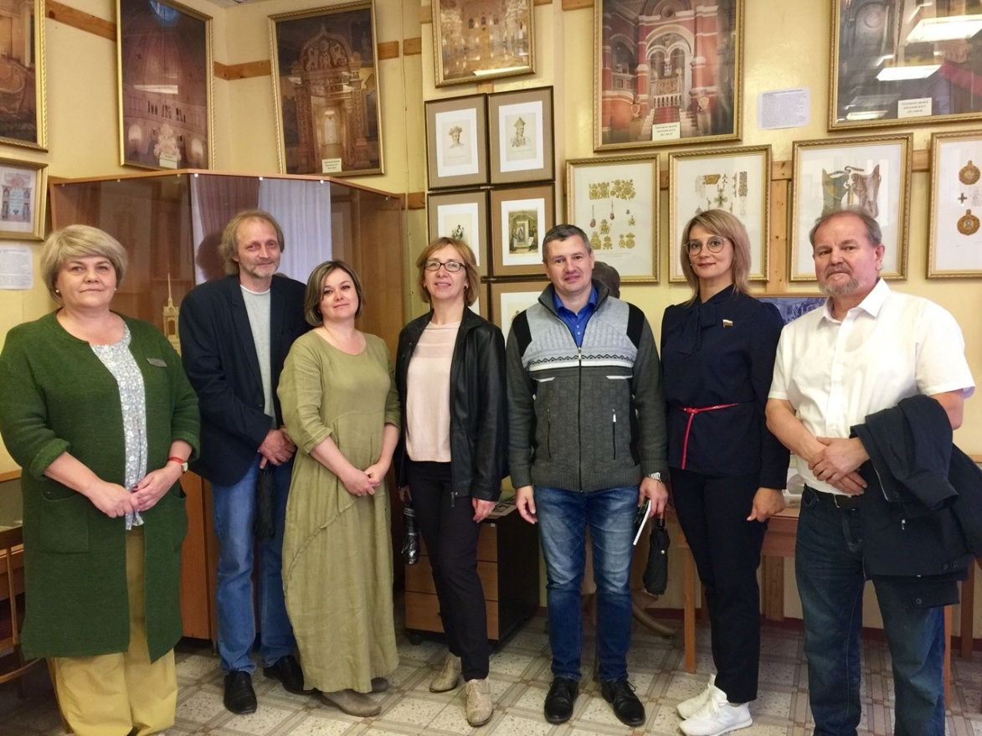
125-летнего юбилея со Дня рождения дважды Героя Советского Союза контр-адмирала известного полярного исследователя первого директора Института И.Д. Папанина.
Наталья Владимировна была восхищена поселком и увлеченными людьми, живущими в нем, высказала желание помогать в решении насущных проблем п. Борок и Некоузского района в целом.
Консультант по социальной политике и туризму
Администрации Врублевская Н.В.

Рыбинский театр кукол в Борке

5 июля Борковский дом культуры впервые посетил Рыбинский театр кукол.
Для девчонок и мальчишек, а также их родителей был представлен спектакль «Лягушка - путешественница» по сказке В. Гаршина. Музыка, декорации, герои (артисты) - все слилось в удивительную историю. Летающая по залу лягушка с утками, участие в сказочном представлении привели в восторг и детей и взрослых. Великолепная игра актеров. Они весь спектакль умело удерживали внимание зрителей. Ребятам было безумно интересно, после окончания представления они совсем не хотели уходить из зала. Спасибо за положительные эмоции Алене Серебряковой и Екатерине Мясоедовой (чудесным уточкам), Ларисе Новиковой (обворожительной Лягушке) и Дмитрию Аханину за великолепный мастер-класс, на котором все зрители узнали, как оживают куклы.
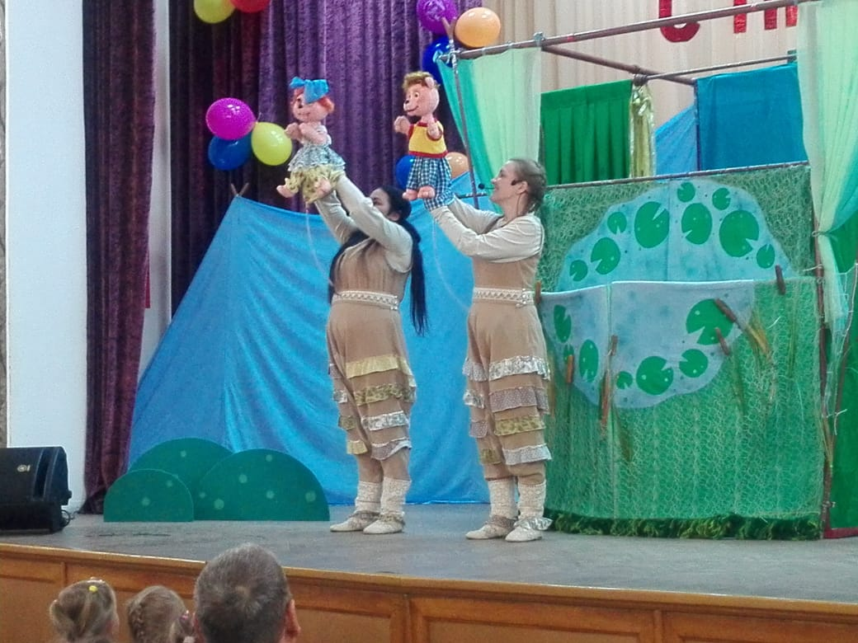
Консультант по социальной политике и туризму Администрации Врублевская Н.В.

Концерт в День Борка

К сожалению, погода внесла в празднование Дня поселка свои коррективы. В назначенный день 29 июня пришлось провести только мероприятия в Борковском Доме культуры, и, не смотря на дождь и сильный ветер, зал был полон.
По инициативе Администрации ВСП были приглашены артисты из г. Ярославля.
Организатором концерта была Светлана Андреевна Галашина, главный администратор концертного отдела Ярославской государственной филармонии. Она давно сотрудничает с Борком, поэтому знает интересы и «вкусы» зрителей разного уровня. Лауреаты международных конкурсов Маргарита Белозерова и Андрей Петров подарили всем пришедшим тепло своей души через прекрасные песни. Танцевальный дуэт «Коррида» очаровал своими выступлениями и красочными костюмами. Полтора часа первоклассно поставленных номеров доставили огромное удовольствие зрителям, которые выразили бурю эмоций. Концерт удался!
Вечером состоялась дискотека, ди-джей Никита всем пришедшим продолжил поднимать настроение красочной цветомузыкой и яркими световыми эффектами.
Огромное спасибо от жителей Борка и гостей, Светлане Андреевне и всем артистам за чудесное начало празднования Дня поселка!
Депутат Муниципального Совета
Сметанина Т.Л.

О безопасности на водоемах

Как показывает многолетняя практика, количество несчастных случаев на водных объектах напрямую зависит от погодных условий. Если стоит продолжительная жаркая погода, то берега рек практически на всем своем протяжении заполнены отдыхающими. Большое их количество наблюдается даже в тех местах, где купаться официально запрещено (особенно в выходные и праздничные дни). Отправляясь на водоем, стоит задуматься о собственной безопасности, так как ежегодно на водных объектах в период купального сезона с людьми происходят несчастные случаи. Люди часто при купании (особенно при нырянии в незнакомых местах) травмируются об различные предметы в воде (коряги, битое стекло, различные металлические предметы и т.д.), тонут из-за того, что переоценили свои силы и заплыли слишком далеко и т.д. Особенно часто возникновение несчастных случаев и происшествий на водоемах связано с купанием в состоянии алкогольного опьянения. На территории двух районов открыты места массового отдыха (пляжи) на воде, где рекомендуется проводить свой досуг. В этих местах были проведены мероприятия по очистке дна водолазами.
Сотрудники участка ГИМС осуществляют патрулирование береговой линии рек, находящихся в зоне их ответственности. Довольно часто приходится делать замечания гражданам, купающимся в запрещенных для этого местах, а также принимать меры административного воздействия к судоводителям, которые на своих маломерных судах отправляются на водоем без спасательных жилетов. Тем не менее, иногда бывает так, что даже профессиональные спасатели не могут предотвратить трагедию. Поэтому, чтобы от летнего отдыха остались только приятные воспоминания, отдыхающим не стоит забывать об элементарных правилах безопасности при нахождении на водоемах.
Будьте осторожны при отдыхе у водоемов, соблюдайте правила безопасности!
Отдыхайте на водоемах только в специально оборудованных для отдыха местах!
Уважаемые родители! Чтобы предотвратить возможные несчастные случаи с детьми на воде не допускайте самостоятельного бесконтрольного пребывания их у водоемов!
Телефон участка ГИМС с. Брейтово - 8 (48545) 2-15-89. Единый номер вызова служб экстренного реагирования – 112.
Государственный инспектор
участка ГИМС с. Брейтово Комаров Г.А.

Тарифы МКП «Веретея» на оказание платных услуг
физическим и юридическим лицам на 2019 год

Наименование работы (услуги) | 1единица изм. | Тариф, руб.
Работа экскаватора ЭО-2621 (копка прудов, траншей, бульдозерные работы, планировка грунта) / выходной день Холостой пробег | час  км | 1255/1478  28
Работа трактора МТЗ-82,1 с тракторным прицепом (перевоз грузов) / выходной день  Холостой пробег | час  км | 906/1134  18
Работа грузового а/м ГАЗ-27321 с манипулятором/ выходной день  Холостой пробег | час/км  км | 303/491  23
Работа грузопассажирского а/м ГАЗ-330323/ выходной день  Холостой пробег | час/км | 293/499  24
Услуги легкового автомобиля NIVA CHEVROLET  Время ожидания (зима)  Время ожидания (лето) | час  час  час | 527  154  114
Услуги легкового автомобиля NIVA CHEVROLET (в выходные и праздничные дни)  Время ожидания (зима)  Время ожидания (лето) | час  час  час | 733  267  228
Работа по откачиванию сточных вод МТЗ-82,1 с полуприцепом-цистерной МВ-4,2 | бочка | 1327
Работа разнорабочего 2 разряда/ Выходной день | час | 259/497
Выкашивание травы МТЗ-82,1 с косилкой КРН-2,1 | сотка | 82
Тариф на выкашивание травы бензотриммером FS-130 Still | сотка | 254
Вспашка земельных участков МТЗ -81,2 с ПЛН-3-35  Холостой пробег | сотка  км | 137  15
Подвоз технической воды на тракторе МТЗ-82,1 с полуприцепом-цистерной ЗЖВ-Ф 3,2  Холостой пробег | бочка  км | 770  18
Тариф на мотопомпу PTG -208 ST/TH 45 | час | 103
Тариф на работу трактора ДТ-75 (бульдозер) | час | 1269

Телефоны для справок: 23-265 - бухгалтерия; 24-571, 8-910-829-80-86 – директор (Старцев Максим Николаевич).
Расширен перечень оснований
для получения отсрочки от армии
Федеральным законом от 18.03.2019 № 39-ФЗ "О внесении изменений в статью 24 Федерального закона «О воинской обязанности и военной службе», вступившим в законную силу 29.03.2019, расширен перечень оснований, дающих право на отсрочку от призыва на военную службу.
Так, в соответствии с внесенными изменениями право на отсрочку от призыва на военную службу имеют граждане:
- обучающиеся по очной форме обучения в организациях, осуществляющих образовательную деятельность по имеющим государственную аккредитацию образовательным программам среднего общего образования, - в период освоения указанных образовательных программ, но не свыше сроков получения среднего общего образования, установленных федеральными государственными образовательными стандартами;
- обучающиеся по очной форме обучения в федеральных государственных образовательных организациях высшего образования, перечень которых установлен в соответствии с частью 8 статьи 71 Федерального закона от 29 декабря 2012 года № 273-ФЗ «Об образовании в Российской Федерации», - на период обучения на подготовительных отделениях этих образовательных организаций за счет бюджетных ассигнований федерального бюджета, но не свыше одного года, и в случае принятия указанных обучающихся на обучение на подготовительные отделения этих образовательных организаций в год получения среднего общего образования.
Прокурор района Смирнова С.С.
Сведения о численности муниципальных служащих Администрации Веретейского сельского поселения и фактические затраты на их денежное содержание за 2 квартал 2019 года
1. Денежное содержание 8 муниципальных служащих Администрации составило 517416,81 рублей.
Сведения о численности работников МКП «Веретея» и фактические затраты на их денежное содержание за 2 квартал 2019 года
- Денежное содержание 11 работников МПК «Веретея» составило 501818,23 рублей.
Газета «Наш Вестник» № 6 (114) июль 2019 года. Тираж 400 экз. Распространяется бесплатно. Тел. для справок: 8(48547)24-821;
24-477- факс
Номер подготовили: Цветкова А.А., Врублевская Н.В., Сметанина Т.Л., Комаров Г.А., Смирнова С.С.
Приглашаем к сотрудничеству! Вы можете разместить в газете «Наш Вестник» свои статьи, объявления, поздравления, заметки, стихотворения и др. Приносите свои материалы в Администрацию Веретейского сельского поселения по адресу: п. Борок, д. 15.

